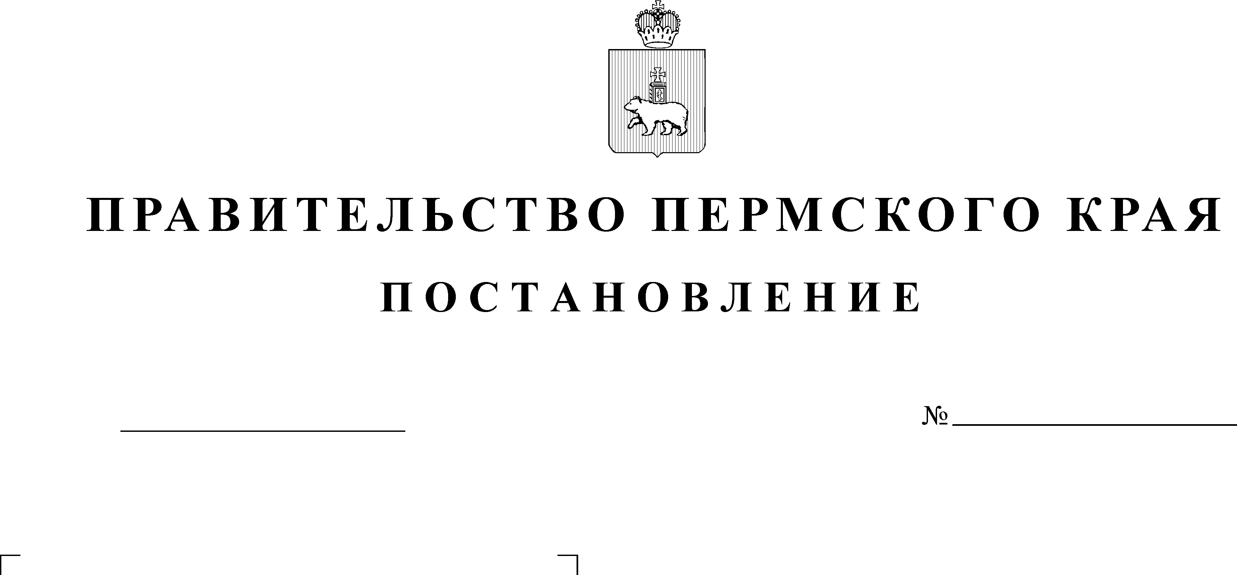

30.11.2016
1078-п

В соответствии со статьей 45 Градостроительного кодекса Российской Федерации, пунктом 2 части 2 статьи 5 Закона Пермского края от 14 сентября 2011 г. № 805-ПК «О градостроительной деятельности в Пермском крае»
Правительство Пермского края ПОСТАНОВЛЯЕТ:
1. Утвердить прилагаемые проект планировки территории и проект межевания территории, предусматривающие размещение объекта «Строительство автомобильной дороги «Восточный обход г. Перми» II очередь строительства, участок км 0 - км 9».
2. Министерству строительства и жилищно-коммунального хозяйства Пермского края в течение 7 дней со дня вступления в силу настоящего постановления направить утвержденные проект планировки территории и проект межевания территории, предусматривающие размещение объекта «Строительство автомобильной дороги «Восточный обход г. Перми» II очередь строительства, участок км 0 - км 9» главе Пермского городского округа, применительно к территории которых принято настоящее постановление.
3. Настоящее постановление вступает в силу через 10 дней после дня его официального опубликования.
4. Контроль за исполнением постановления возложить на заместителя председателя Правительства Пермского края Рыбакина В.И..
Председатель Правительства

Пермского края Г.П. Тушнолобов

